PRIMĂRIA MUNICIPIULUI CHIŞINĂU
Biblioteca Municipală «b. p. hasdeu», chişinău

De această parte a orizontului
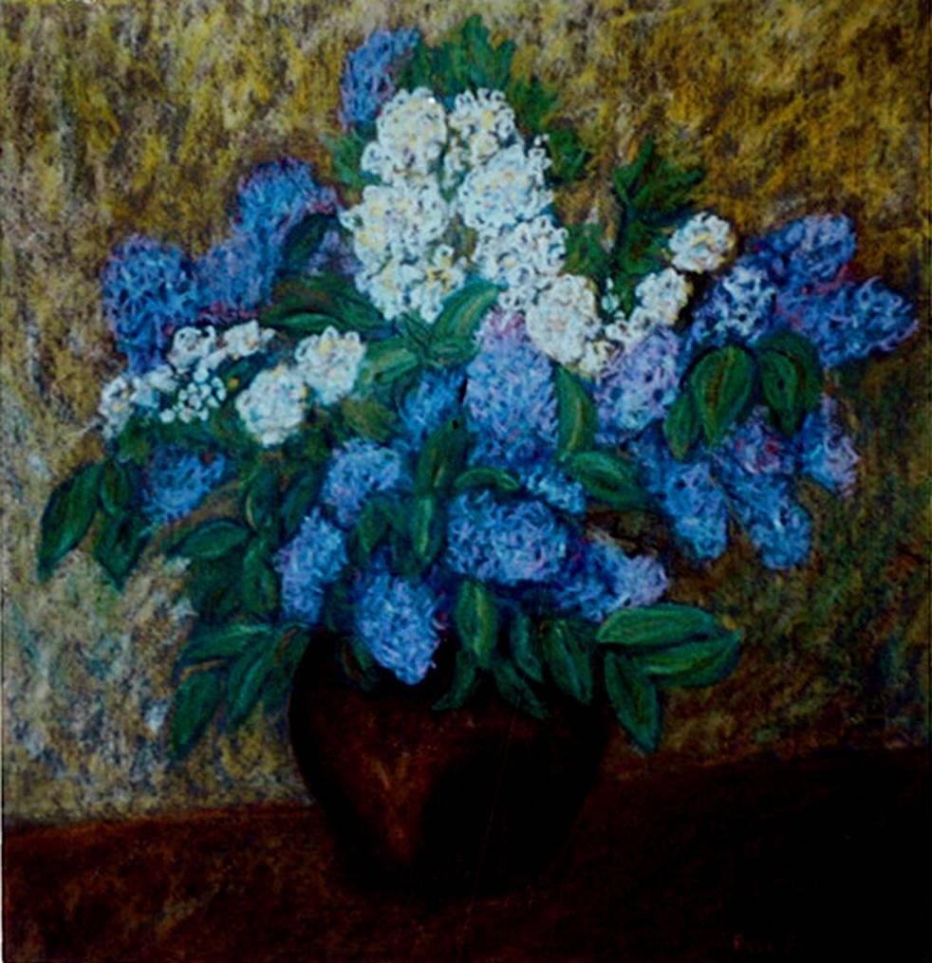
© design CECBR 2009
Liliac, pastel pe hârtie, 550 × 531 mm, 2005. Din colecţia autoarei

Rita FEDAK

 |  | expoziţie personală jubileară: 2010,16 dec.– 11 ian. 2011  pictură, grafică, artă monumentală
Vernisaj: 01 Iunie 2009, ora 12:00
2009 © design CECBR | Biblioteca Municipală "B. P. Hasdeu"  Bd. Ştefan cel Mare şi Sfînt nr.148, MD-2012, Chişinău  Program: zilnic 09:00 – 20:00  Ultima Miercure a lunii –zi liberă www.hasdeu.md

